上机实验一
# include<iostream>
using namespace std;
int add(int ,int);
int main()
{
int x, y, sum;
cout << “Enter two numbers : ” << endl;
cin >> x >> y;
sum = add(x, y);
cout << c;
return 0;
}
int add(int a, int b)
{
int c;
c = a + b;
return c;
}

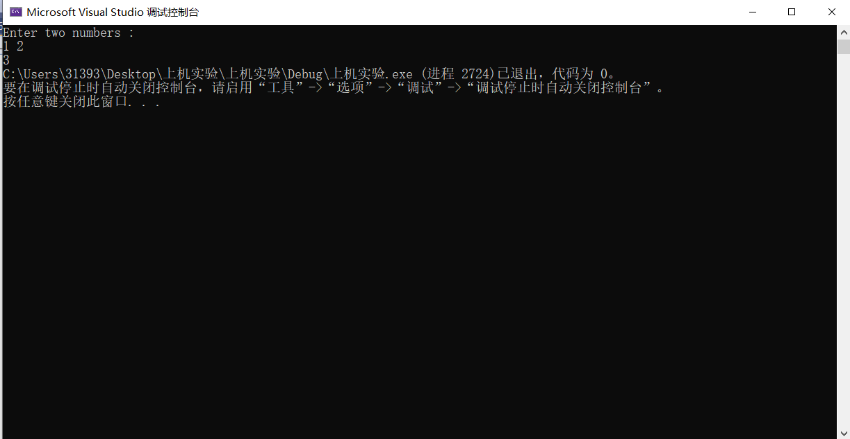
上机感受

这次实验使我初步的了解了C++程序。

